**需求规格说明书**

Version 1.0

|  |  |  |
| --- | --- | --- |
| 文件状态：  [ ] 草稿  [ ] 正式发布  [ ] 正在修改 | 文件标识： |  |
| 当前版本： | 1.0 |
| 作 者： | 林创伟，何伟勇，何文杰，关宏朗，黄永杰仇浩辉 |
| 完成日期： | 2016.7.13 |

|  |  |  |  |  |
| --- | --- | --- | --- | --- |
| **修订记录** | | | | |
| **修订日期** | **修订人** | **版本号** | **审核人** | **修订说明** |
| 2016.5.26 | 林创伟 | V1.0 | 关宏朗 | 确定最初发布版本 |

目录

**1.** **引言** 3

**1.1.** **编写目的** 3

**1.2.** **项目背景** 3

**1.3.** **定义** 3

**1.4.** **参考资料** 3

**2.** **任务概述** 4

**2.1.** **目标** 4

**2.2.** **运行环境** 4

**2.3.** **条件与限制** 4

**3.** **数据描述** 4

3.1. **照片** 4

3.2. **识别结果** 4

3.3 **操作结果** 4

**4.** **功能需求** 5

**4.1.** **功能划分** 5

**4.2.** **功能描述** 5

**4.3.** **领域模型** 6

**5.** **性能需求** 6

**5.1.** **数据精确度** 6

**5.2.** **时间特性** 6

**5.3.** **适应性** 6

**6.** **运行需求** 7

**6.1.** **用户界面** 7

**6.2.** **硬件接口** 7

**6.3.** **软件接口** 7

1. **引言**
   1. **编写目的**

编写此文档的目的是进一步定制软件开发的细节问题,希望能使本软件开发工作更具体。使得用户、软件开发者及分析人员对该软件的初始规定有一个共同的理解，它说明了本产品的各项功能需求、性能需求和数据要求，明确标识各功能的实现过程，阐述实用背景及范围，提供客户解决问题或达到目标所需的条件或权能，提供一个度量和遵循的基准。

* 1. **项目背景**

随着技术的发展，在当今的社会中，信息的存在形式主要有两种，一种是纸质信息，一种是电子信息。由于工作，学习以及日常生活的需要，我们经常需要在两者之间进行转换，从电子信息到纸质信息非常的简单，有打印这样的设备存在，可是从纸质到电子信息却缺乏很好的途径，不管是拍照还是扫描，转化到的都只是没有语义的像素点。缺乏语义信息。鉴于这种情况我们开发了这么一款通过拍照即可提取相应信息进行相应操作的应用，旨在为工作，生活，学习提供跟大的便利，从而提高效率。

* 1. **定义**

本产品通过拍照，即可自动识别，提取照片里面有用的语义，然后进行相应的操作 。在当前版本中，我们主打四则运算识别和计算。拍摄一条四则运算式子，该app即可自动识别出里面的各个字符，并进行运算，返回式子结果，免除了我们手动往计算器输入式子的麻烦。本产品的目标是：方便生活，提高效率

* 1. **参考资料**

|  |  |  |  |
| --- | --- | --- | --- |
| **资料名称[标识符]** | **出 版 单 位** | **作 者** | **日 期** |
| 多种切割方法组合的手写数字串切分 | 北邮大模式识别实验室 | 刘钢，吴铭，张洪钢，郭军 | 2010 |
| 基于投影法的文档图像分割算法 | 沈阳理工大学信息科学与工程学院 | 杨晓娟； 宋凯 | 2009 |

1. **任务概述**
   1. **目标**

完成老司机的眼该款软件：能进行拍照保存的操作，能正确对照片进行语义提取，能对提取到的信息进行操作得到正确的答案，能把正确的答案返还给用户。

* 1. **运行环境**

1. 安卓手机，操作系统版本为android 5.0以及5.0以上版本。

2. 安卓模拟器

* 1. **条件与限制**

1. 拍照不能过于随便，照片过于模糊会给识别增加难度，容易造成结果出现较大的偏差。
2. **数据描述**

该应用面向用户的数据主要有以下三种：

1. 照片： 由拍照得到的像素集合
2. 识别结果： 通过切割识别得到的字符串
3. 操作结果：根据需求返回的值
4. **功能需求**
   1. **功能划分**

用例图：

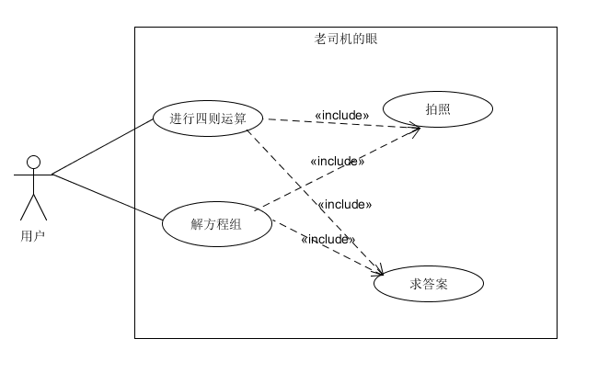

* 1. **功能描述**

1. 四则运算计算：能识别出照片中的式子，然后进行计算，最后返回正确答案给用户
2. 方程组求解：能识别出照片中的方程组，然后进行计算，最后返回正确的答案
   1. **领域模型**

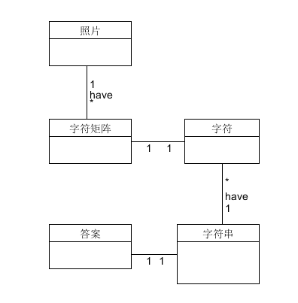

1. **性能需求**
   1. **数据精确度**

普通情况下，能识别出大部分数字，运算符号

* 1. **时间特性**

普遍情况下，图像识别时间不超过两秒；答案生成时间不超过一秒。

* 1. **适应性**

1. 应用能适应不同的安卓平台；
2. 应用界面的分辨率能适应不同手机的分辨率。
3. **运行需求**
   1. **用户界面**
4. 首面：显示该产品所提供的功能供用户选择
5. 拍照页面：用于对齐的红色框和相机图标按钮
6. 处理页面，可以选择重新拍照或者进行处理操作
7. 结果页面，可以看到结果，可以继续拍照
   1. **硬件接口**

没有使用特殊的硬件接口。

* 1. **软件接口**

没有使用特殊的硬件接口。